

Autor Intelectual: **ERNESTO PÉREZ M**.  
Global system

manual del sistema de registro

Índice

Índice 1

Presentación. 2

Pantalla de acceso. 2

Login 2

Pantalla de Usuario (vista de ususario) 3

Pantalla de opciones de usuarios. 4

Pantalla de Técnico (vista de técnico) 5

Pantalla de Administrador 6

Recuperación de password. 7

# Presentación.

El siguiente manual de sistema de registros “Visual System”. Este sistema está diseñado para una empresa dedicada a la venta de servicios y productos Infor.

Dicho sistema explica la funcionalidad del mismo, su objetivo es facilitar el registro de clientes a través de un sistema inteligente que permitirá una mejor gestión de datos para la empresa. También agilizara la solicitud y entrega de los servicios a través de vistosas pantallas, las cuales son fáciles de comprender para los diversos usuarios que manejen este sistema.

# Pantalla de acceso.

El sistema de registro, nos muestra la siguiente información, para entrar al sistema hay que dar click en el botón de “acceder al sistema”.



# Login

En la siguiente pantalla que se muestra, debe de ingresar el usuario y password para poder entrar al sistema de registro, el usuario y password será predeterminado por el administrador.

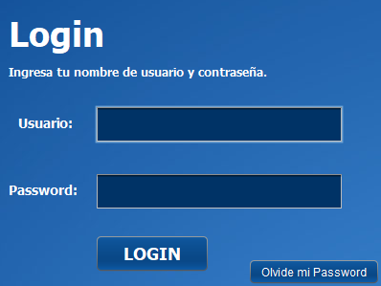

# Pantalla de Usuario (vista de usuario)

En esta pantalla se capturan los datos del equipo que se desea reparar, en la cual se llenaran los campos establecidos por el sistema para la mejor gestión de datos de la empresa. En esta interfaz se proporciona diferentes opciones como es guardar un nuevo usuario, eliminar un campo o dato erróneo del usuario se validan también que tipo de articulo electrónico es (impresora, multifuncional o pc) esto con el fin de llevar un mejor control de validación.

Se deben de llenar todos los campos establecidos como; nombre del cliente, teléfono, e-mail, dirección, tipo de equipo, número de serie, modelo, fecha de ingreso, marca, fecha probable de salida y observaciones o daño que se desea reparar.

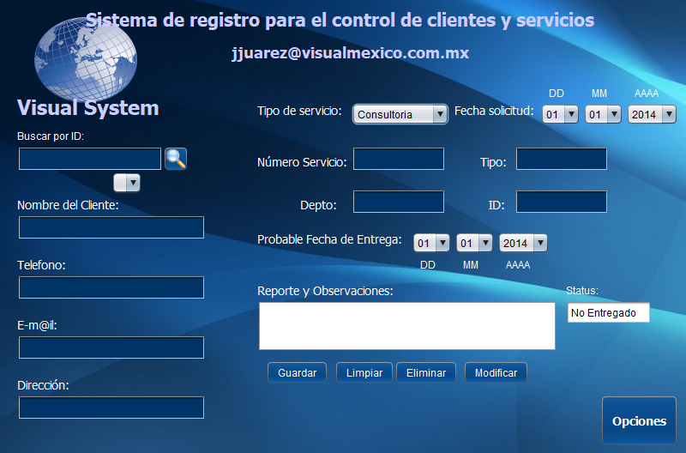

# Pantalla de opciones de usuarios.

Esta pantalla aparecerá dando clic en opciones, esta nos muestra las diferentes opciones que tiene el usuario las cuales son:

* Imprimir tabla de clientes (muestra todos los clientes registrados).
* Imprimir lista de servicios (muestra todos los servicios que se están ejecutando).
* Imprimir lista de servicios no generados (muestra una lista de todos los servicios que aún no han sido entregados a los clientes).
* Crear e imprimir gráfica (nos crea un grafica realizada con las estadísticas de los servicios entregados y no entregados).

Al igual de las opciones de regresar a la pantalla anterior y de cerrar sesión.

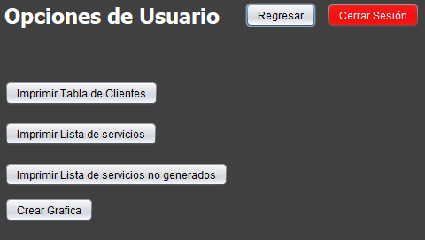

# Pantalla de Técnico (vista de técnico o consultor)

Esta pantalla al igual que la pantalla de usuario nos muestra y realiza la captura de los datos del equipo que se desea reparar, en la cual se llenaran los campos establecidos por el sistema para la mejor gestión de datos de la empresa. En esta interfaz se proporciona diferentes opciones como es guardar un nuevo usuario, eliminar un campo o dato erróneo del usuario se validan también que tipo de articulo electrónico es (impresora, multifuncional o pc) esto con el fin de llevar un mejor control de validación.

Se deben de llenar todos los campos establecidos como; nombre del cliente, teléfono, e-mail, dirección, tipo de equipo, número de serie, modelo, fecha de ingreso, marca, fecha probable de salida y observaciones o daño que se desea reparar.

La diferencia de la vista de usuario a la vista de técnico es que el técnico puede modificar si el equipo ya se encuentra reparado o aun no, además de poder describir lo que se reparó del equipo.

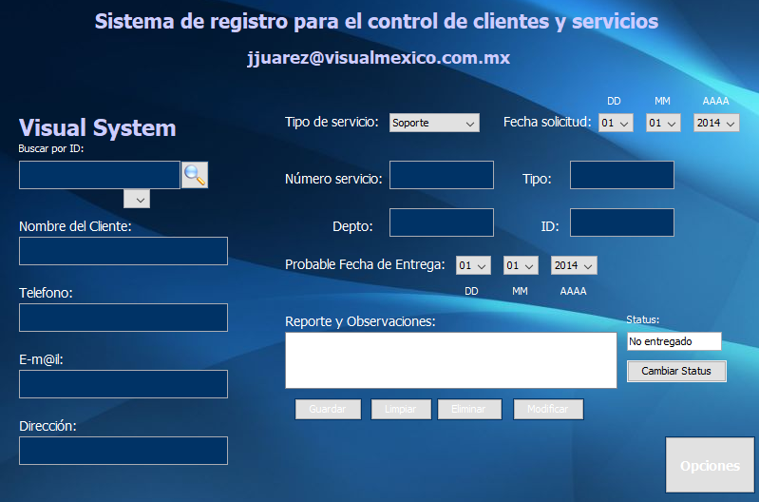

# Pantalla de Administrador

Esta es la vista y pantalla del administrador, la cual le permite agregar nuevos usuarios, administradores o técnicos. Este tiene el manejo de todo el sistema, puede modificar los datos que se encuentren.

El botón del área técnica, le permite modificar los datos de los equipos que llegaron.

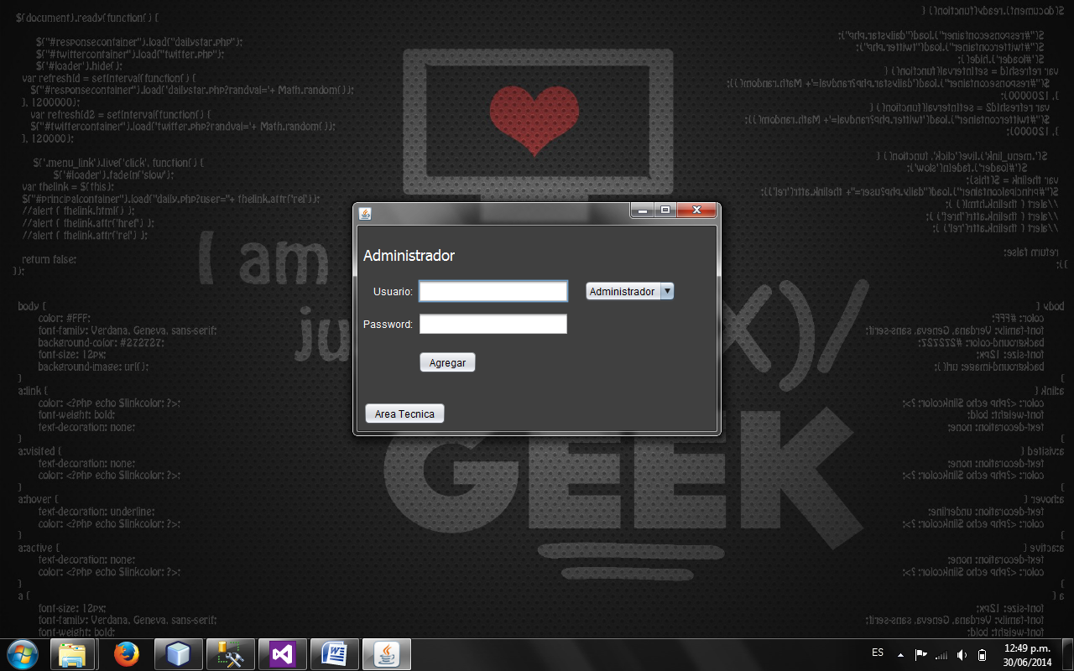

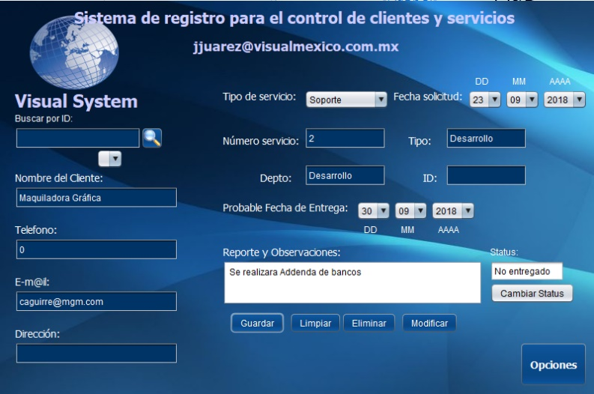

# Recuperación de password.

Esta pantalla consiste en recuperar la contraseña del usuario, la cual consiste en ingresar el nombre del usuario y automáticamente se recupera el password dando clic en el botón “Buscar”.

El botón de Login te regresa automáticamente a la pantalla de Login.

